Programa: | ConcordFTP 3.0
Protección: | ASProtect 2.0x [Registered] + Trial 30 días
Objetivos: | evitar que expire
URL descarga: | http://www.filestream.com
Dificultad:
Herramientas: | OllyDbg v1.10 +PEiD 0.94 + ResHacker 3.4
Cracker: | SyXe’05 ... [hAcK-c0d3d] ... [CracksLatinoS] | Fecha: 13-11-05

Hola a todos los CracksLatinoS ;-)

Hoy vamos a tratar de registrar el programa “ConcdFTP 3.0” todavía no lo he probado pero por el nombre imagino que servirá para conexiones con FTP’s ¿? En fin que ni lo he visto, jeje.. lo que si he visto es que viene con una versión Trial de 30 días + nag incluída en el pack! Un coñazo vaya dobretodo para el que le guste y lo quiera utilizar en su máquina (que no es mi caso xDD)

Lo primero que haremos será ejecutar PEiD y mirar si está empakado y/o encriptado:

Por lo visto no está encriptado ni comprimido, bueno ¿? A veces parece que va a ser fácil y te deja tirado no nos fiaremos, he de decir que aún no he mirado nada de la protección, sólo lo he instalado, antes me gustaba ir escribiendo mientras lo miraba pero dejé este sistema porque algunos programas me dejaban tirado en un punto porque no lograba habilitar cierta función, o lo desempakaba y no lograba que corriera bien, etc., y me quedaban textos de hasta 22 páginas (no os exagero) de Word inútiles que no podía presentaros, por esto mismo dejé de hacerlo así, supongo que me entenderéis ;-)

Bueno que me enrollo y no voy al tema, ejecutemos el programa y somos bien recibidos:

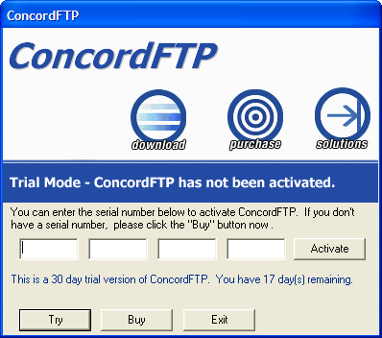

Pedazo de nag exigiendo un código de desbloqueo que por su puesto no conocemos claro, pero esto afortunadamente tiene solución si te has leído todas las teorías y colaboraciones de la lista, jeje.. de momento pulsamos el botón “Try” y el programa arranca, o sea que de antidebug bien poco, la verdad que casi me alegro porque no puedo superar casi ninguno, jeje… tendré que leer más los pedazo de tutes del amigo kaos ;-)

Visto esto ya podemos empezar a planear un atake, yo veo dos puntos claros, uno que me gusta y otro que me gusta más: el que me gusta es atacar la limitación temporal evitando la nagscreen que vemos y el segundo es scarle un serial válido pero esto a veces no es fácil y terminamos parcheando la rutina de verificación, veremos como lo haremos, en primer lugar vamos a tratar lógicamente de obtener un serial válido, así que nos ponemos en marcha…

Dentro del programa también tenemos la opción de registro en el menú “Help->Activate Now” pulsamos y nos aparece un pequeño cuadro de registro donde ponemos cualquier cosa:

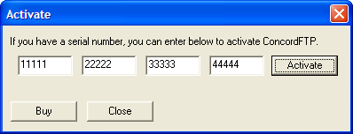

Aceptamos pulsando “Activate” y…

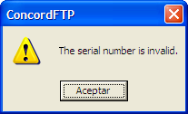

Perfecto..!! típico mensaje de error, parece además un MessageBox por el icono de Exclamación, vamos a Olly y ponemos un BP en la API:

Una vez puesto pulsamos Enter y ya lo tenemos preparado, volvemos a pulsar “Activate” para que vuelva a recoger los datos de registro pero ahora Olly para ;-)

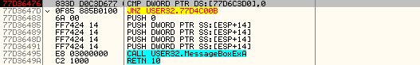

Esto forma parte de la API y no nos interesa pulsamos Ctrl+F9 + F8 y estamos en el código del ejecutable, antes aparece el mensaje de error en pantalla que debemos cerrar, pero aún es pronto, vamos retornando y caemos aquí:

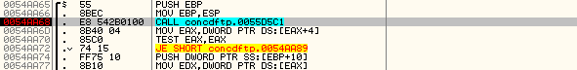

Si miramos en el stack vemos:

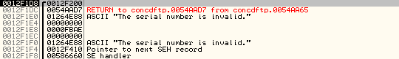

Parece que ya ha decidido todo, si ya tiene en la pila la cadena de error será porque ya ha verificado el serial, entonces esto estará más para atrás, retornamos un poco más a ver si encontramos el lugar adecuado:
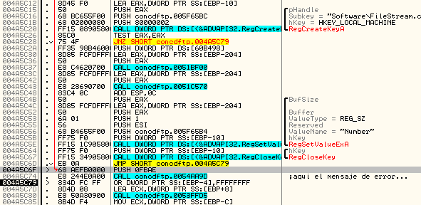

Esto ya está mejor, ahora estamos en :4A5C79 y el mensaje lo sacó en el CALL anterior, esto significa que no deberíamos haber llegado hasta aquí porque dentro del CALL ya empuja la cadena de error a la pila, significa que debe haber un salto condicional que nos ponga en :4A5C6F justo debajo del JMP, esa línea roja nos indica precisamente esto, si miramos además la ventana auxiliar vemos:

El salto está en :4A5BF8 vamos para allí:

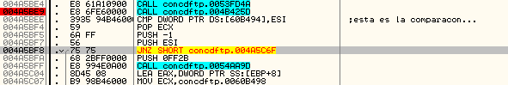

Vemos el salto, es controlado por la comparación que hay entre ESI y [60B494] en :4A5BEE, significa que la variable debe tener el mismo valor que ESI, com ono sabemos lo que valen ponemos un BP en el CALL anterior com ose ve en la imagen y volvemos a pulsar el botón Activate, Olly para en el BP, como no vemos nada raro por ahora hacemo una búsqueda de las referencias a la variable [60B494] esto lo hacemos picando con el botón derecho sobre ella y eligiendo “Find references to->Address constant” sale esto:

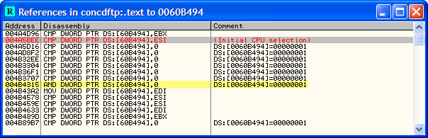

A priori sólo hay una que pone un 0 en la variable y es la que he seleccionado de la lista anterior, si hacemos soble clic en la línea seleccionada de la imagen caeremos en la zona de código en la que está la variable, así podremos echar un vistazo en busca de pistas que nos ayuden a encontrar la solución, veamos donde nos lleva:

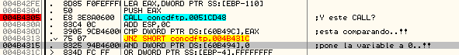

Allí caemos, nos llama la atención que está verificando otra variable [60B49C] que compara con el contenido de EAX, pongamos un BP en el CALL, y aparte otro en el inicio de la rutina que es este:

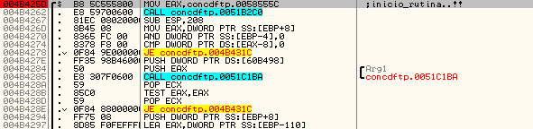

Allí pondremos otro para estudiar bien lo que hace, ahora si pulsamos Activate por enésima vez ;-) y Olly para en el primer BP que tenemos puesto:

Entramos en el CALL con F7 y aparecemos al inicio de la rutina donde teníamos puesto otro BP por si las moscas, a partir de aquí traceamos con cuidado mirando todo lo que hace, lo primero que nos puede llamar la ateción es este CALL:

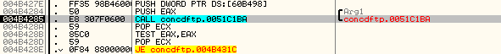

Si miramos la pila vemos nuestro serial y otro de la misma longitud ¿?

Si vamos rápidamente a probarlo nos damos cuenta que no es válido ¿de una versión anterior? Jeje… podría estar blacklisteado y nos hemos jugado el físico xDD, veamos una curiosidad, miremos donde apunta el salto después del CALL que compara estos seriales:

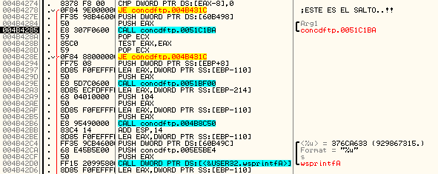
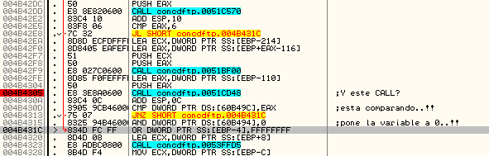

Va a parar justo a :4B431C justo la instrucción siguiente donde se pone la variable que estamos estudiando a 0, sabemos que debe ser 0 precisamente y ese salto lo evita, así que ya sabemos otra cosa: todos los saltos que apunten a :4B431C no nos interesan puesto que queremos pasar por :4B4315 donde se hace [60B494]==0, con este valor indicará que estamos registrados ;-D pero aún es pronto para parchear intentaremos obtener un serial si es posible lo dejamos como segunda opción, introducimos los mismos datos de registro de inicio: 11111-22222-33333-44444 y veamos que pasa… superamos bien el salto de :4B4278 lógico si el serial no es TH3A2EDED454DL5PPPLN que es el MALO, seguimos y llegamos al “CALL wsprintf” que pasa la cadena 376CA633 a formato decimal quedando 929867315, mira si lalongitud es mayor a 6 en este otro CALL:

004B42DD |. E8 8E820600 CALL concdftp.0051C570
004B42E2 |. 83C4 10 ADD ESP,10
004B42E5 |. 83F8 06 CMP EAX,6
004B42E8 |. 7C 32 JL SHORT concdftp.004B431C

después hace un par de operaciones con él dentro de este CALL:

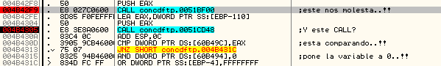

en el primero de ellos nos hace una jugarreta al borrar un dígito del código con el que habíamos llegado, lo hace en esta línea:

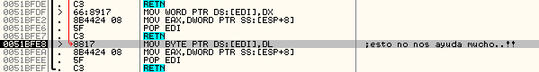

Si miramos la ventana de datos antes de ejecutar la instrucción vemos:

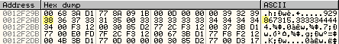

Si ahora la ejecutamos nos quedará esto:

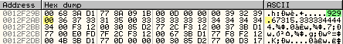

Vemos que chafó el 8 y nos dejó un bonito 00, eso crea que sea el final de cadena quedando ahora 929 únicamente ya que quedó separada del resto, porqué es un problema? Porque si salimos del CALL y continuamos llegamos al siguiente CALL donde coge esta cadena precisamente y la paa a formato hexadecimal dejando el resultado en EAX, esto lo hace en este CALL:
004B4304 |. 50 PUSH EAX
004B4305 |. E8 3E8A0600 CALL concdftp.0051CD48 ;Y este CALL?

Con ese “PUSH EAX” le pasa un puntero a la cadena que ahora es sólo 929 por culpa del CALL anterior que nos chafó un dígito por la cara, si superamos el CALL vemos:

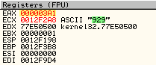

Ese EAX==3A1 en principio no nos dice nada verdad? Hagamos una cosa:

Ahora mejor verdad? Es lo que os decía lo ha pasado a formato hexadecimal y queda 3A1, esto es importante porque después llega esta parte:

Compara el valor de EAX (el 929 en hexa) con el contenido de la variable [60B49C] si miramos en la ventanita auxiliar veremos su valor:

Pues vale justamente 376CA633 que en representación decimal queda 929867315 que es justamente la cadena que teníamos antes de quenos pusiera el carácter 00 separando el 929 del resto, es por eso que dije que nos estaba molestando ahora se entiende supongo, de ser ambos valores iguales no se produciría el salto en :4B4313 y llegaríamos a la instrucción siguiente donde pone la variable [60B494] a 0 que es justamente lo que queremos. Llegado a este punto intenté casi de todo para lograr llegar vivo a :4B4315 pero NADA..!! seguí saltando en :4B4313 cada vez, estudié los flags que hay bastantes y no descubrí mucho pero sí llegué de casualidad al CALL que nos saca la nag inicial:

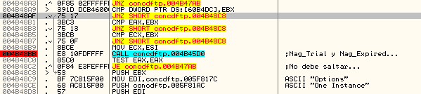

No tiene importancia de la manera que llegué pues todos sabemos poner un BPM en una variable y esperar a que pare, pero como dije antes si no podíamos sacarle un serial válido que es el caso parchearíamos, no quiero terminar sin antes explicar una curiosidad que encontré también: Persiguiendo otro de los flags que tiene descubrí una zona en la que EAX apuntaba a una cadena del tiop “L77L2EDEATAT4558D44E” si contamos los caracteres vemos que son exactamente 20 (los que tiene el serial) pensé que podría ser el válido, lo puse y…

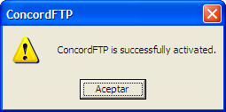

jeje.. pensé al final de rebote hemos pillado un código válido, incluso veremos el menú de esta manera que tiene muy buena pinta:

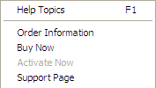

La opción “Activate Now” desaparece pues queda grisada y no se puede acceder, suponía pues que estaba registrado, includo en el About reconoce el serial como válido:

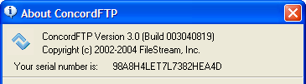

Allí lo pone bien claro que nuestro serial es 98A8H4LET7L7382HEA4D, todo parecía perfecto pero reinicié y me volvió a aparecer la nag inicial, lo más curioso de todo es que en este CALL (que ya antes vimos):

004A5BE9 |. E8 6FE60000 CALL concdftp.004B425D
004A5BEE |. 3935 94B46000 CMP DWORD PTR DS:[60B494],ESI ;aquí compara..
004A5BF4 |. 59 POP ECX
004A5BF5 |. 6A FF PUSH -1
004A5BF7 |. 56 PUSH ESI
004A5BF8 |. 75 75 JNZ SHORT concdftp.004A5C6F ;salto MALO..!!

si recordamos miraba si el serial introducido por nosotros era TH3A2EDED454DL5PPPLN, pero ahora si entramos y nos situamos en este subcall:

004B4284 |. 50 PUSH EAX ; /Arg1
004B4285 |. E8 307F0600 CALL concdftp.0051C1BA ; \concdftp.0051C1BA

Y miramos en el stack vemos esto:

Está mirando si el serial es 98A8H4LET7L7382HEA4D justo el que pusimos la última vez y que nos aceptó, investigando descubrí que los tenía en el registro (y algunos más)

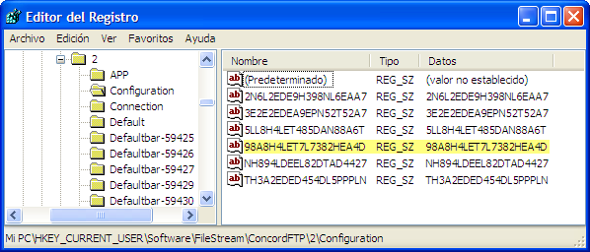

Pongamos el que pongamos de esta lista lo aceptará pero no queda registrado ¿? Una pasada vaya, esto lo comento como curiosidad ya que nunca lo había visto antes y ni si quiera sé la finalidad que puede tener hacer esto pero bueno.

Lo que haremos después de darnos mil hostias es parchear directamente, como sabemos donde debemos llegar nos marcamos ese objetivo: Pasar por aquí siempre:

004B4315 |. 8325 94B46000>AND DWORD PTR DS:[60B494],0 ;pone la variable a 0..!!

Que es donde pone a 0 la variable global que controla si estamos o no registrados, como imagino que esta rutina se llamará ya al inicio del programa para ver si estamos registrados parchearemos aquí mismo, lo que haremos será en principio nopear los 4 saltos que evitan pasar por aquí, los cambios que haremos serán:

004B4278 0F84 9E000000 JE concdftp.004B431C POR:
004B4278 90 NOP
004B4279 90 NOP
004B427A 90 NOP
004B427B 90 NOP
004B427C 90 NOP
004B427D 90 NOP

004B428E 0F84 88000000 JE concdftp.004B431C POR:
004B428E 90 NOP
004B428F 90 NOP
004B4290 90 NOP
004B4291 90 NOP
004B4292 90 NOP
004B4293 90 NOP

004B42E8 7C 32 JL SHORT concdftp.004B431C POR:
004B42E8 90 NOP
004B42E9 90 NOP

004B4313 75 07 JNZ SHORT concdftp.004B431C POR:
004B4313 90 NOP
004B4314 90 NOP

Salvamos los cambios con otro nombre tute.exe como siempre, jeje… para qué variar verdad? Dicen que cuando algo va bien no lo cambies pues eso haremos xDD

La zona debe quedar así:

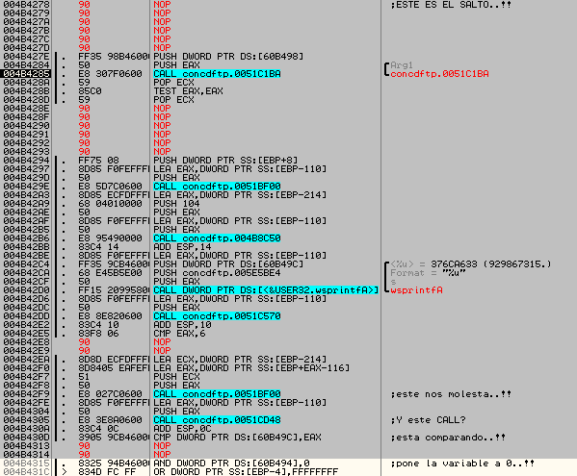
Salvamos los cambios con el “Save File” de siempre y probamos el resultado… pues nada no funciona del todo, nos acepta el serial pero no quedamos registrados, necesitamos ser más fuertes en el parcheo, volvamos al lugar donde aparece la nag:

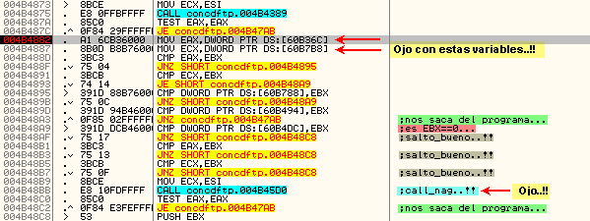

Resalto lo que creo más importante, entran en juego un par de flags (variables globales, a veces se les llama así xDD) en concreto [60B36C] y [60B7B8], además tenemos que la que controla el registro [60B494] debe estar a 0, comenzamos con esta última veamos donde se inicializa:

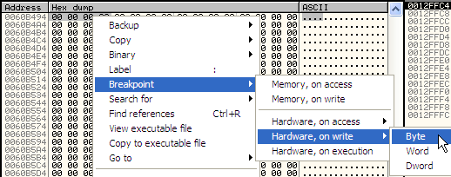

Veamos donde para, vemos que al inicio del programa en el EntryPoint está a 0 así que en algún lugar se le debe pasar ese 1 que no nos gusta, pulsamos F9 y Olly para:

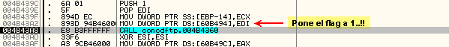

Vemos que ya escribió el 1 allí:

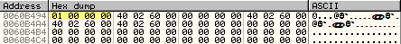

El registro EDI es el que lleva el valor malo que acaba de coger con el “PUSH 1” y seguido el “POP EDI” así mete un 1 en EDI que luego pasa a nuestra variable, esto lo reparamos bien fácil cambiando:

004B439C 6A 01 PUSH 1 POR:
004B439C 6A 00 PUSH 0

Así recogerá un 1 cada vez que pase pora aquí, jeje… pero aún no hemos terminado porque el programa continúz expirando, vemos la nag, etc… justo encima del call_nag evíamos como verificaba dos variables más, jugando con ellas descubrí que dejando [60B36C] igual, o sea puesta a 0 y cambiando el valor de [60B7B8] por un 1 el programa corre bien y no expira, tampoco vemos la nag y nos reconoce el sreial com oválido en el About, el único pero es en la barra de títuloque continúa diciendo (Trial Version), no podemos tocar el contenido de la variable [60B36C] porque entonces no arranca, lo que haremos será lo siguiente, dejamos el cambio anterior de cambiar el PUSH para que la variable de registro esté puesta a 0, después para poner un 1 en [60B7B8], pero tampoco funciona, resulta que la que verdaderamente nos interesa está aquí:

004B48A9 391D DCB46000 CMP DWORD PTR DS:[60B4DC],EBX
004B48AF 75 17 JNZ SHORT concdftp.004B48C8

Es [60B4DC] la que debe contener un 1 y no la otra me confundí, poniendo un BPM vemos quien la inicializa como hicimos antes con la otra variable, es aquí:

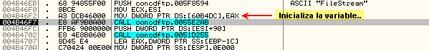

Aquí toma el valor de EAX que es 0, necesitamos que sea 1, miramos por encima y vemos:

004B46D8 . E8 73990600 CALL concdftp.0051E050
004B46DD . F7D8 NEG EAX
004B46DF . 59 POP ECX
004B46E0 . 8935 D8B46000 MOV DWORD PTR DS:[60B4D8],ESI
004B46E6 . 1BC0 SBB EAX,EAX
004B46E8 . 59 POP ECX
004B46E9 . F7D8 NEG EAX

Al final ese “NEG EAX” es el que nos echa todo al traste, para que quede EAX==1 modificamos estas instrucciones de este modo:

004B46E6 . 1BC0 SBB EAX,EAX
004B46E8 . 59 POP ECX
004B46E9 . F7D8 NEG EAX

POR:
004B46E6 33C0 XOR EAX,EAX
004B46E8 . 59 POP ECX
004B46E9 40 INC EAX
004B46EA 90 NOP

Salvamos todos los cambios (recordad el PUSH 0 de antes) y lo llamamos tute.exe, el anterior tute.exe no lo borramos que nos servirá ya que tiene el CALL parcheado, este cambio también lo necesitaremos por si las moscas lo dejamos, una vez guardado el exe modificado lo ejecutamos, arranca perfecto e incluso desapareció el botón “Buy Now” que había debajo del menú junto al de ayuda “Help” vamos muuuuuuuy bien, además no vemos la nag, reconoce el serial como válido en el About y no expira ¿se puede pedir alo más? Pues la verdad es que sí: quitar ese horrible (Trial Version) de la barra de título, veamos como lo podemos hacer, pero antes resolvamos otro problema, jeje… esto no acabará nunca, si vamos al menú “File->Close App” y picamos el programa queda minimizado en el tray (bara de tareas) si ahora intentamos abrirlo:

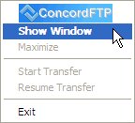

Nos encontramos una desagradable sorpresa: la nag vuelve a aparecer y en Modo_Expired y no nos deja pasar más, jejeje… la que nos tenía guardada, veamos como arreglar esto, reiniciamos Olly con Ctrl+F2 como siempre y lanzamos la aplicación con normalidad, o sea pulsando F9, cuando esté corriendo ya en pantalla vamos al menú “File->Close App” y pulsamos, la aplicación quedará minimizada, ahora intentamos abrirla desde el menú que se ve en la imagen anterior que aparece picando con el botón derecho y eligiendo “Show Window” como la Api, jeje.. entonces nos sacará la nag, peeeeeeero lo vamos a estar esperando ya de antes para pilarlo a él y no él a nosotros ;-)

Recordemos donde mostraba la nag:

Era en :4B48BB pero esta llamada la hemos anulado así que debe de llamarla desde otro punto, lo que haremos será entrar dentro y poner un BP al inicio de todo:

Y ahora sí pulsamos en “Show Window” Olly para ;-) vamos traceando hasta llegar al RET final de la rutina, antes nos aparece la nag en pantalla:

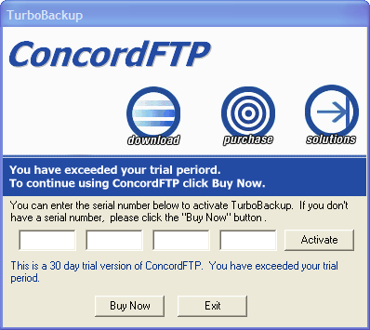

Ya no nos deja pasar más, el botón “Try Now” ha desaparecido y en su lugar encontramos “Exit” o sea a la calle, jeje… no pasa nada, si nos fijamos justo antes del CALL vemos:

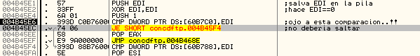

Vemos que pone EDI a 0 para más tarde compararlo con el valor de [60B8C0] hagamos un “Follow in dump->Memory address” a ver cuanto vale:

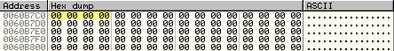

Está a 0 entonces saltará en :4B45EC llegando a las instrucciones que sacan la nag en pantalla, es obvio que si esta variable estuviese a 1 no saltaría y pondría un 1 en EAX al hacer el POP ya que antes empujó un 1 a la pila en :4B45E4 saliendo del CALL con EAX==1, pues venga vamos a hacerlo bien, pongamos un BPM en [60B7C0] a ver donde se inicializa a ver si le podemos meter un 1 allí mismo xDDD
Hacemos esto pero no vemos que pare ¿? Si buscamos referencias encontramos sólo una:

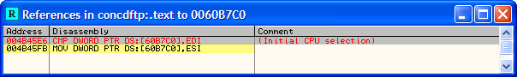

Y está un poco más debajo de donde estamos, luego no nos interesa demasiado, probemos a reiniciar Olly y ponerle un 1 así de entrada como no escribe en ella nos puede servir:

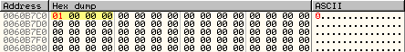

Cuando tenemos el 1 puesto damos RUN y funciona, probamos la función y va bien, pero como no nos soluciona el Trial no sreá muy importante así queno injertaremos para nada, lo que haremos será cambiar:

004B45E6 393D C0B76000 CMP DWORD PTR DS:[60B7C0],EDI ; ojo con esto..!!
004B45EC 74 06 JE SHORT concdftp.004B45F4 ; no deberia saltar..!!

POR:
004B45E6 C605 C0B76000 01 MOV BYTE PTR DS:[60B7C0],1 ; lo ponemos a 1..!!
004B45ED 90 NOP

Y ya sólo nos queda quitar el (Trial Version) si no hay más sorpresas claro xDD debemos llevar la cuenta de las modificaciones que vamos haciendo para no perdernos, de momento son cuatro y aún no hemos terminado, para estos casos de eliminar una cadena, etc., hay una fantástica herramienta llamada ResHacker (Resource Hacker) que va de maravilla, yo utilizo la versión 3.4 aunque creo que ya la han actualizado, veamos como hacerlo…

Ejecutamos el ResHacker y abrimos tute.exe que es donde están todas las modificaciones p(las 4 que tenemos) cuando lo tengamos abierto ya pulsamos Ctrl+F y se nos abre un pequeño cuadro donde ponemos la cadena a buscar:

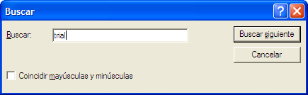

Aceptamos y nos muestra la primera referencia a esta cadena:

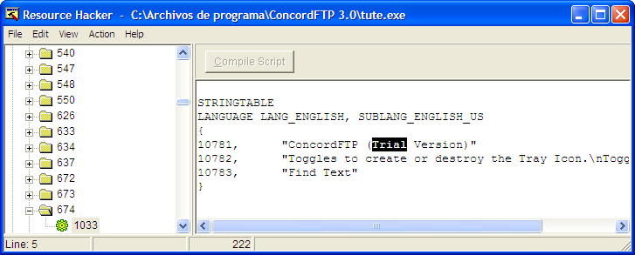

Ahí la tenemos, probamos a eliminarla:

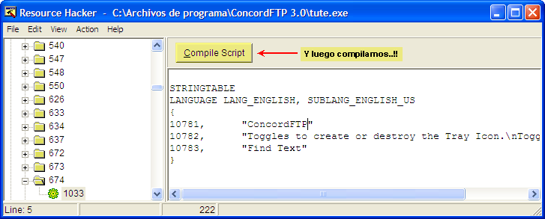

Cuando la hayamos borrado compilamos de nuevo con “Compile Script” y después salvamos los cambios con Ctrl+S, ejecutamos tute.exe y…

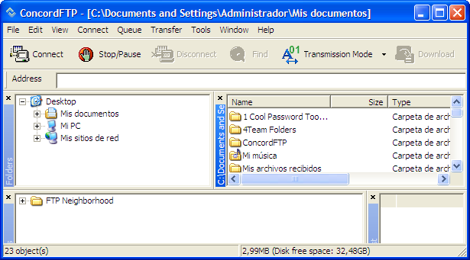

jejeje… ya no está el (Trial Version) nos lo hemos cargado xDD

Con esta última modificación temina el tute, espero que os haya entretenido tanto como a mi el escribirlo, es un placer, queda dedicado para todo CracksLatinoS sin Escepción alguna, para mi todos son importantes y cumplen su papel, suerte a todos y hasta la próxima que espero que sea pronto ;-))

Para cualquier cosa ya sabéis donde encontrarme:

syxe00@yahoo.es

cualquier email será respondido..!!

